Фото новинок

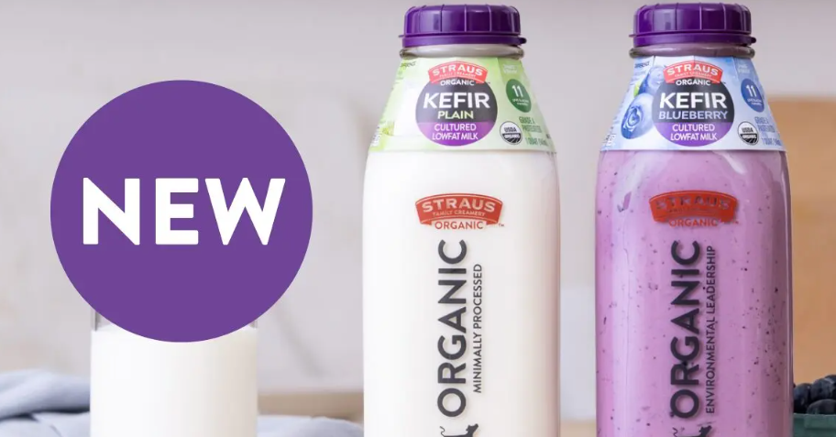

Рисунок 39- Линейка органических нежирных кефиров, доступных со вкусом простого и черничного компании Straus Family Creamery

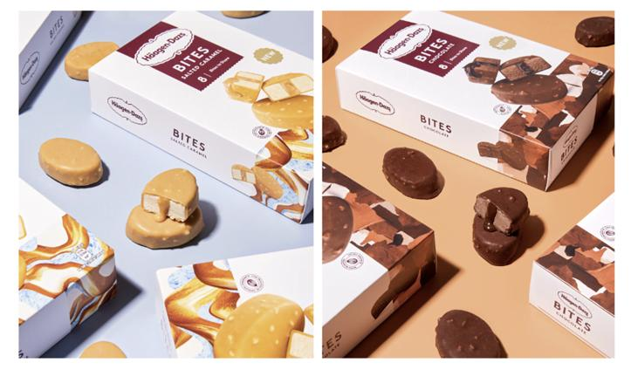

Рисунок 40- Снековое мороженое со вкусами соленой карамели и шоколада компании Häagen-Daz

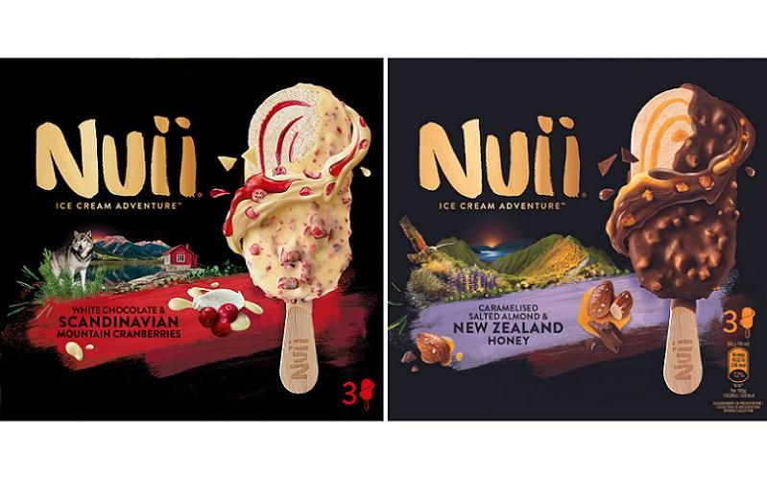  
Рисунок 41-Шоколадное мороженое Nuii

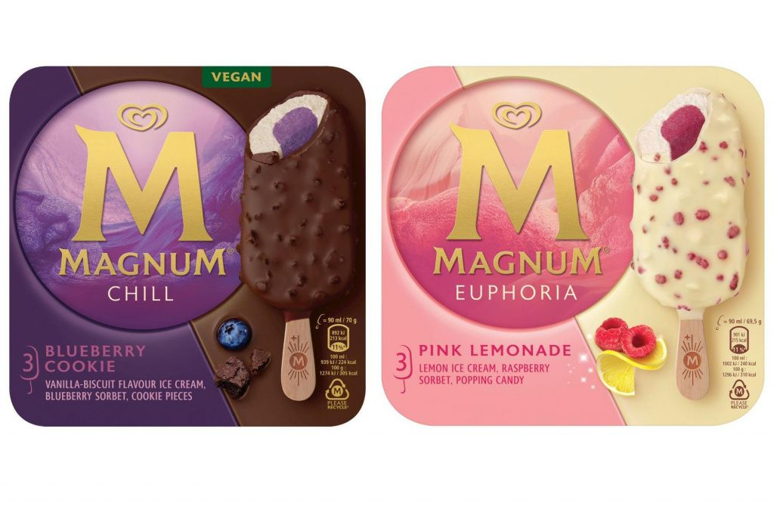

Рисунок 42-Мороженое компании Unilever

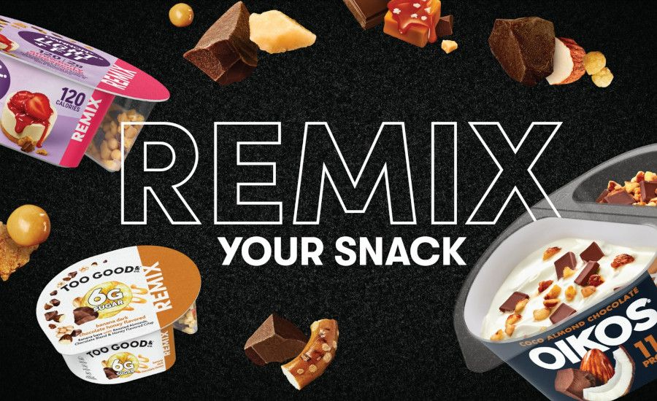  
  
Рисунок 43 - Разнообразные йогурты и молочные закуски с добавками, под брендами Light + Fit, Oikos и Too Good & Co

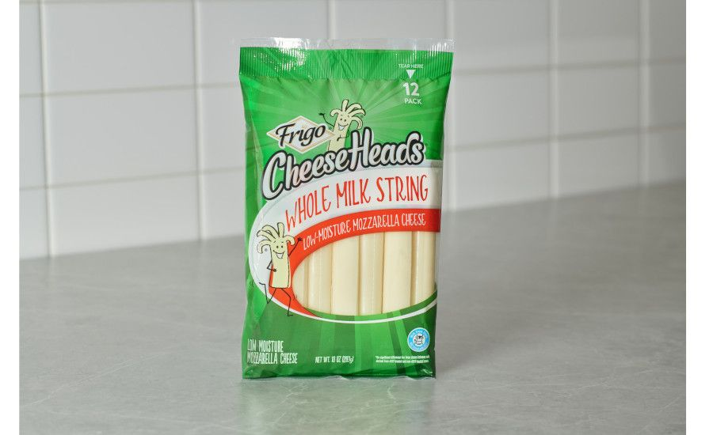  
  
Рисунок 44-Сырный продукт из цельного молока компании Frigo Cheese Heads

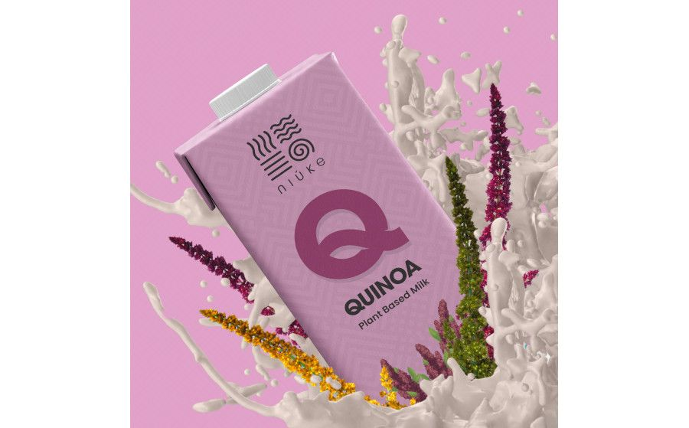  
Рисунок 45- Бренд молока из киноа  
  
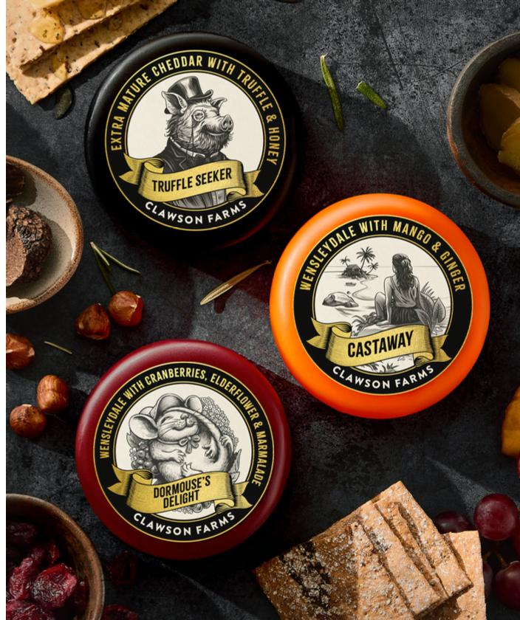

Рисунок 46- Колесики для ароматизированного сыра компании Clawson Farms